2022年6月17日09：00起开放打印准考证，具体操作流程下：
1、登录网址：https://zsb.slu.edu.cn/，点击“准考证查询”，如下图：
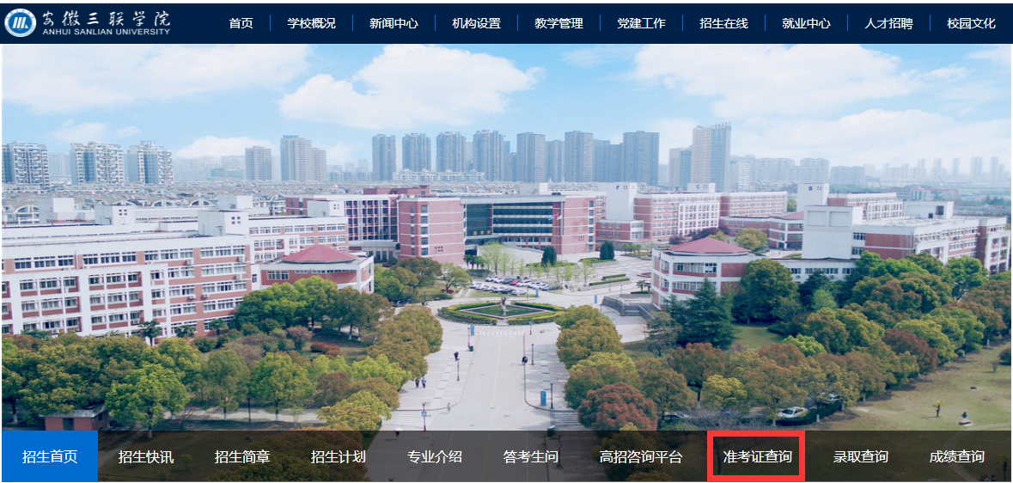
2、输入姓名，身份证号和验证码，点击查询按钮，如下图：
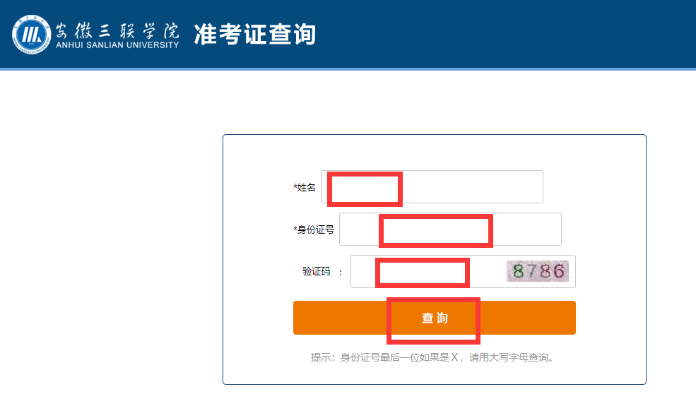
3、出现以下页面，点击准考证打印按钮
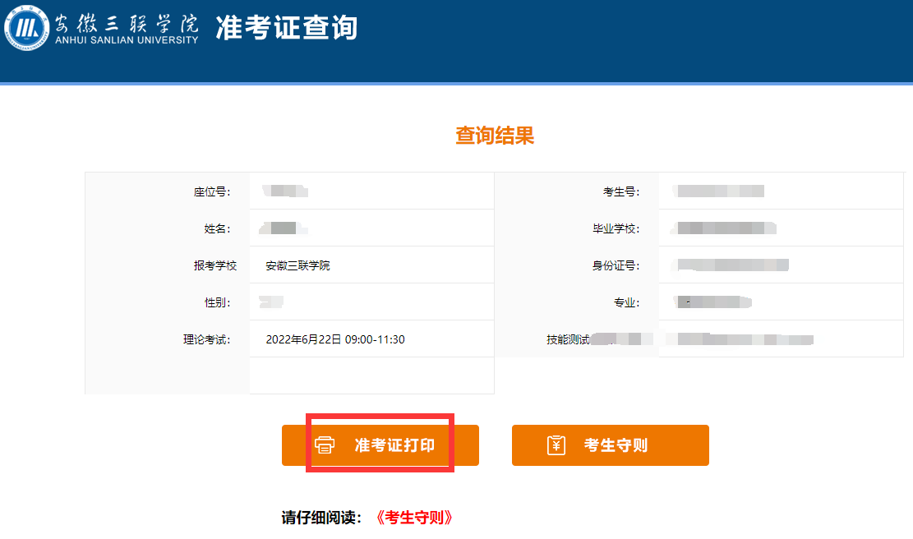
然后出现准考证页面，如下图：
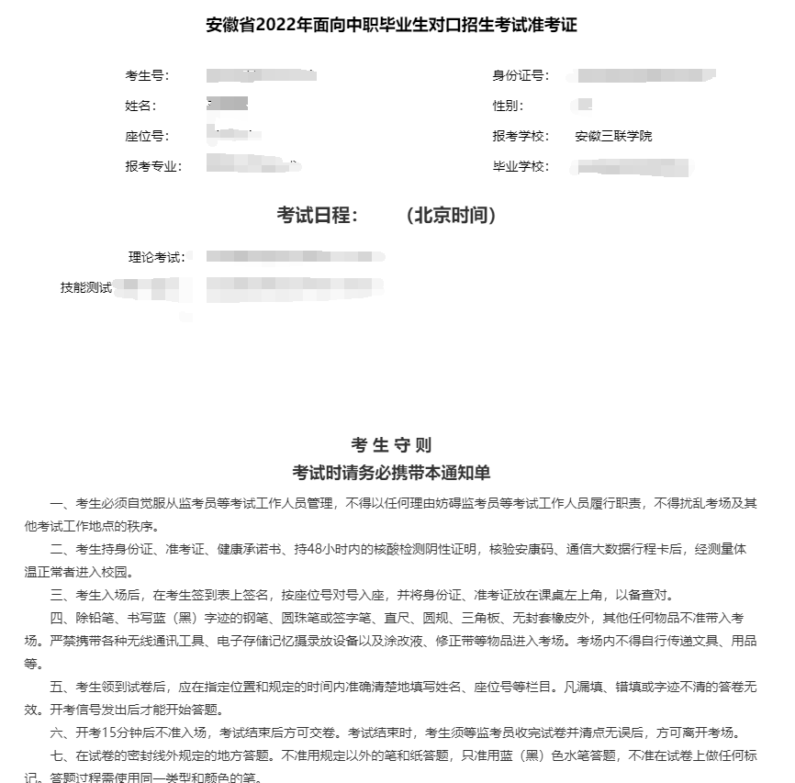
Google Chrome/360极速模式，操作如下：
首先点击右上角工具栏的打印按钮或者使用键盘快捷键（Ctrl+P）
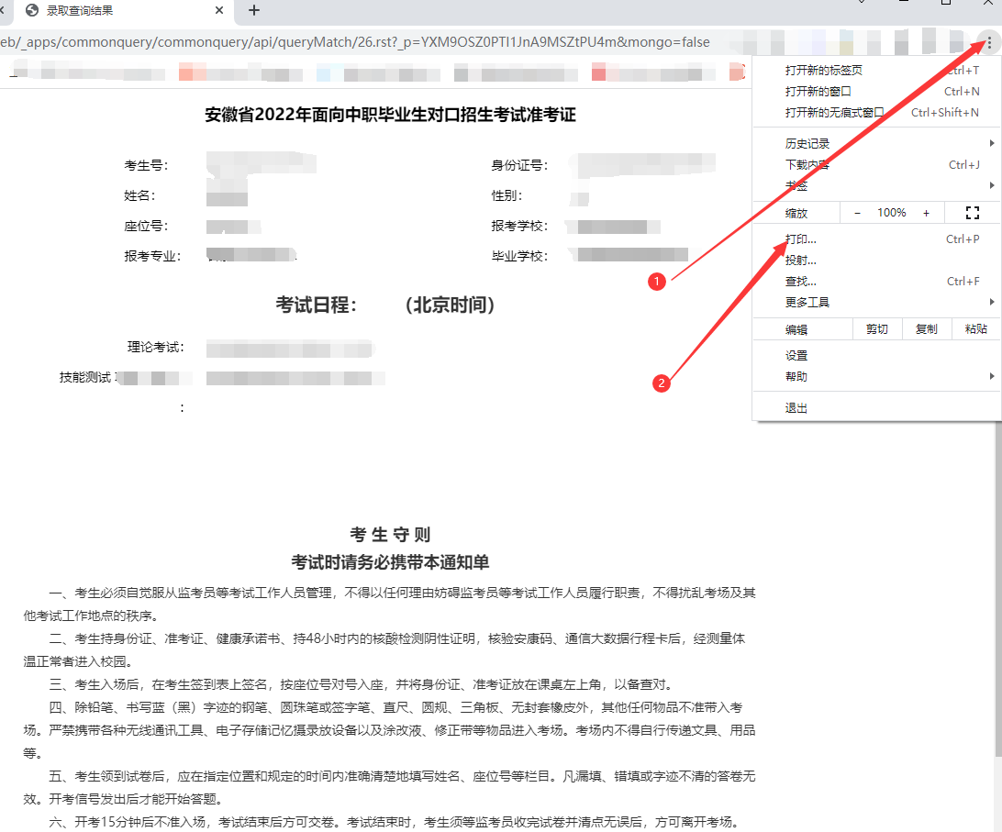
出现以下页面，按图中操作直接打印或者另存为PDF
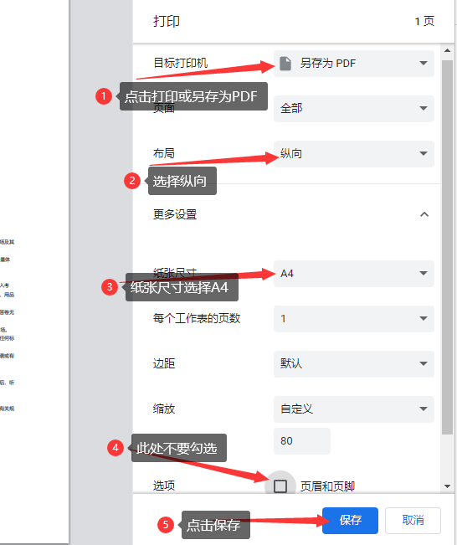
IE浏览器操作如下：
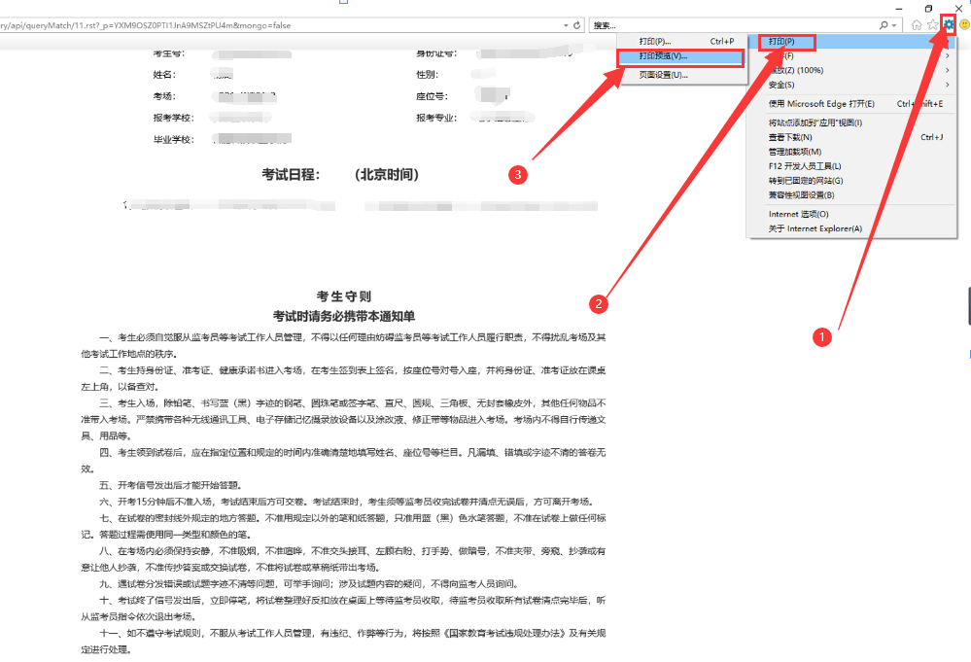
出现以下页面
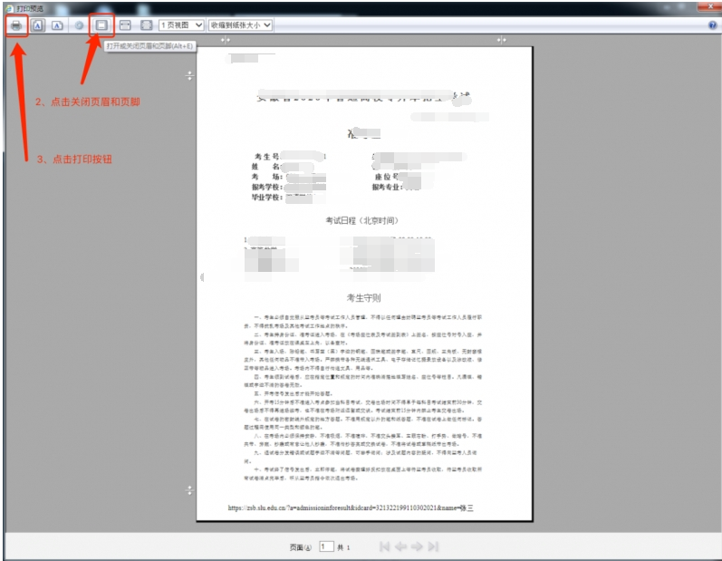
点击打印按钮直接打印或者存为PDF进行打印
